**МБДОУ № 2 с. Некрасовка**

**Хабаровский район**

**Открытое занятие**

**"В стране волшебных блоков Дьенеша"**

**Старшая группа**

Воспитатель:

Семенова Н.В.

2023

**Открытое занятие "В стране волшебных блоков Дьенеша"**

**Старшая группа**

**Цели и задачи:**

Закрепить умение детей решать логические задания на разбиение по свойствам (форма, цвет, размер, толщина).

Развивать умение читать зашифрованную математическую схему; на ощупь определять фигуру; развивать логическое мышление, внимание, память, воображение.

Воспитывать инициативу, самостоятельность, желание помогать друг другу; поощрять стремление высказывать свои мысли, доказывать свои суждения при помощи точной и ясной речи.

развивать умения выявлять в объектах разнообразные свойства, называть их, абстрагировать и удерживать в памяти.

 Развивать первичные приемы логического мышления (формировать способность к наблюдению, сравнению, обобщению, классификации) развивать речь как средство и форму мыслительной деятельности.

Предварительная работа: знакомство с блоками Дьенеша, подготовка карточек, игры с блоками в течение года

Методы и приёмы: практические, игровые, словесные

Ход занятия

I. Организационный момент. Создание эмоционального настроя

Ребята, посмотрите, к нам пришли гости, поздоровайтесь с ними.

- Все готовы заниматься?  
- Очень будем мы стараться!

Игровая ситуация.

Дети замечают самолетик. Раскрывают видят письмо

- Да этот самолетик принес письмо!

Воспитатель читает адрес: «Детям старшей группы от зверей из Сказочного леса».

- Ребята, как вы думаете, какие новости в этом письме?

Как вы догадались? (У конверта грустное лицо).

Давайте скорее откроем и узнаем, что же случилось в Сказочном лесу!

II. Основная часть занятия

Воспитатель открывает конверт и читает письмо: «Детям старшей группы от зверей из Сказочного леса».

Мы - лесные звери,  
Жили - не тужили.  
В Сказочном лесу  
Хоровод водили!  
Но злая Бабка-Ёжка  
Всех заколдовала,  
И теперь в лесу  
Скучно, грустно стало…  
Дорогие дети,  
Вы нам помогите,  
Фигурами волшебными вы нас оживите!

Что же нам делать? (Нужно помочь; победить Бабу-Ягу; отправиться в Сказочный лес)

Как вы думаете, Баба-Яга разрешит нам так легко добраться до леса? (Нет).

Я тоже думаю, что она будет строить нам по дороге различные препятствия. Но я открою вам небольшой секрет: каждый раз, когда мы будем проходить ее препятствие, она будет терять часть своей силы, и после того, как мы расколдуем лес , она совсем исчезнет!

Так что, вы готовы отправиться в Сказочный лес и освободить его от колдовства Бабы-Яги? (Да).

На чем же нам добраться до Сказочного леса? (На машине).

Так как мы отправляемся в Сказочный лес, то и машины у нас будут волшебные - маленькие, но очень быстрые! (Музыка)

Приехали!

Слышите звук? Что это (звучит аудиозапись «голос бабы яги»)

Мы с вами на машинках-скороходах проехали уже половину пути, но дальше они не пройдут - впереди река. Как же нам ее перейти? …, по мосту.

Это первое препятствие Бабы-Яги - она не хочет, чтобы мы перебрались на другой берег реки, поэтому разрушила все мосты. Но лесные звери оставили нам подсказку.

Давайте построим мост по схеме.

**1. Дидактическая игра «Построй мост»**

Цель: закрепить умение читать зашифрованную математическую схему и находить нужную геометрическую фигуру.

Вот мост и готов! Переходим на другой берег. Мы с вами прошли первое препятствие Бабы-Яги - построили мост - и ее сила уменьшилась!

Второе испытание.

**2.** **Дидактическая игра «Расколдуем лесных жителей»**

Цель: закрепить умение детей сортировать и группировать фигуру по заданному алгоритму.

**3.Дидактическая игра с обручами «Переберем семена»**

Цель: закрепить умение детей классифицировать фигуры по определенному свойству.

Физминутка

**4.Дидактическая игра «Собери ключик»**

Цель: закрепить умение детей кодировать картинку нужными фигурами с помощью карточек символов.

Пора двигаться дальше.

Звучит звук улетающей бабы яги

**III.** Заключительная часть

Молодцы! Мы расколдовали зверей и Баба-Яга совсем потеряла свою силу и исчезла! Теперь Сказочный лес свободен от ее чар! Сморите! Звери подарили нам сундучок с сюрпризом, в знак благодарности за освобождение!

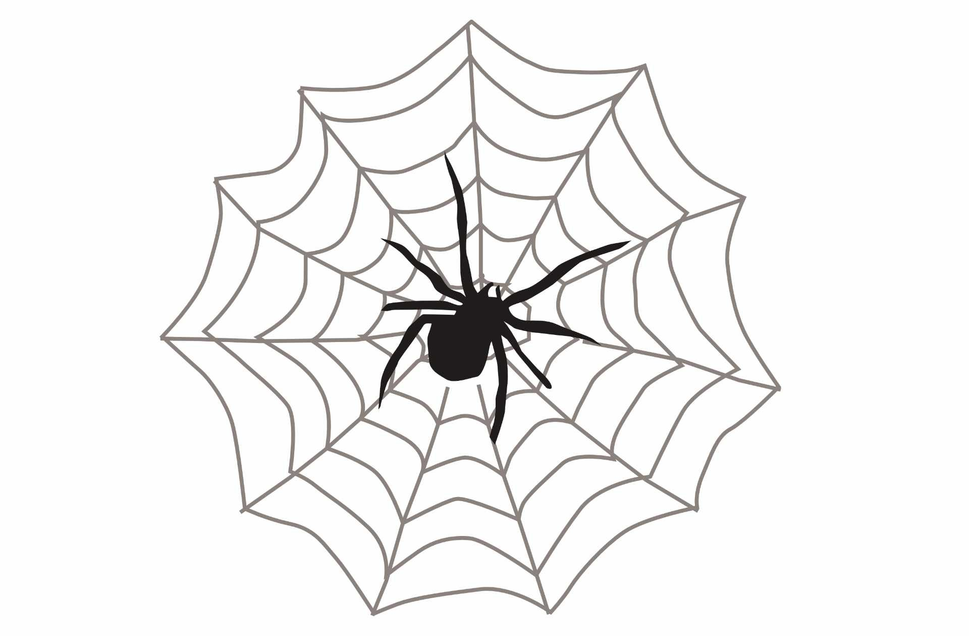

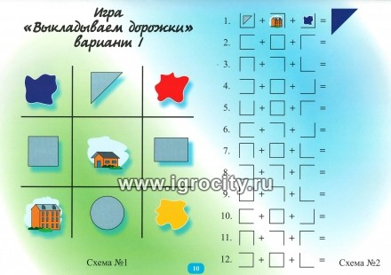 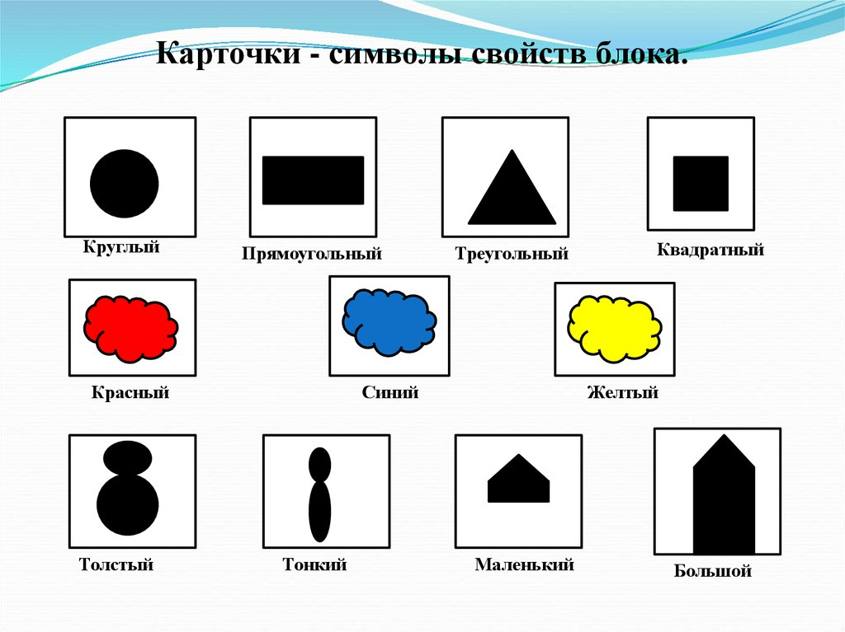

**ПИСЬМО**

**«Детям старшей группы от зверей из Сказочного леса».**

Мы - лесные звери,  
Жили - не тужили.  
В Сказочном лесу  
Хоровод водили!  
Но злая Бабка-Ёжка  
Всех заколдовала,  
И теперь в лесу  
Скучно, грустно стало…  
Дорогие дети,  
Вы нам помогите,  
Фигурами волшебными вы нас оживите!